Tlačová správa z vydavateľstva Artforum: Mila Haugová prichádza s pôvabnou zbierkou básní canti...amore

Dátum vydania TS: 10. 12. 2015, kontaktná osoba: Monika Kompaníková, pr@artforum.sk, 0948 033 768

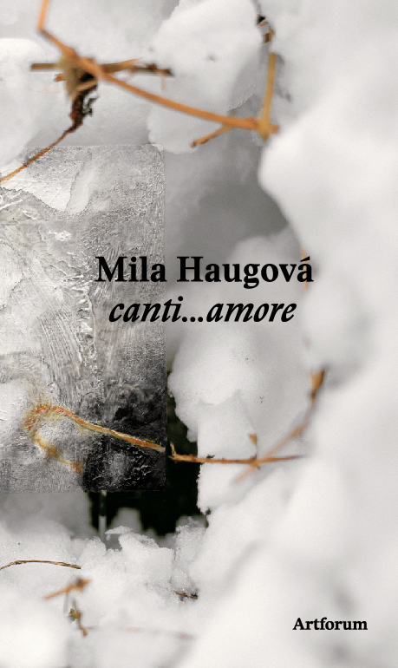 | Mila Haugová  canti...amore  Vydavateľ Artforum  Formát 127 x 210 mm  Dizajn: Pavlína Morháčová  Ilustrácie: Daniel Fischer  Počet strán : 112  hardback  dátum expedície : 5. 12. 2015  Cena : 8,90 EUR  ISBN 978-80-8150-108-1  EAN 9788081501081  Balené do fólie po 10 kusov

O knihe:

Tvorba Mily Haugovej sa práve rozrastá o novú básnickú zbierku canti...amore. A hovoriť o „rozrastaní“ čohosi je tu absolútne na mieste. Autorkino písanie je totiž nie nepodobné záhrade, Mila Haugová sa stále pohybuje medzi svojou flórou a faunou a hoci by sa zdalo, že po toľkých rokoch a básnických zbierkach uzavretý priestor nemá čo ponúknuť, nie je tomu tak. Poetka je tu doma a aj keby sa pôdorys tejto organickej – miestami až samostatne žijúcej – plochy dal označiť nejakým pomenovaním z geometrie, nevymizli by z nej tajomné zákutia, trpezlivo autorkou opracovávané, kultivované, sprístupňované. A ak sa aj niekde šľahúne preplazia popod plot, alebo ak konáre ktoréhokoľvek stromu z pomyselného ohraničenia záhrady vyčnievajú, alebo ak si drobný hmyz dovolí tento priestor opustiť, všetko sa to deje v decentnosti autorke vlastnej. Haugová si neberie na plecia celý svet, ale na svojom kúsku pôdy ponúka aj tým, ktorí príjmu pozvanie na návštevu, možnosť nahliadnuť do mágie makrokozmu.
Dizajn tejto pôvabnej knihy je z dielne Pavlíny Morháčovej a jej súčasťou sú aj ilustrácie Daniela Fischera.
O autorke:

Mila Haugová (1942) je Jednou z najprekladanejších a najplodnejších slovenských poetiek. Narodila sa v Budapešti, vyrastala na Podkarpatskej Rusi, vo Vrábľoch, v Nitre, Topoľčiankach a v Zajačej doline pri Leviciach. Po okupácii Československa vojskami Varšavskej zmluvy emigrovala do Kanady, skadiaľ sa však po roku vrátila späť na Slovensko. Promovala na Vysokej škole poľnohospodárskej v Nitre a krátko pôsobila ako agronómka, neskôr učila na základnej aj strednej škole, v rokoch 1985 - 1996 pracovala ako redaktorka v literárnom časopise Romboid. Knižne debutovala v roku 1980 zbierkou básní Hrdzavá hlina, odvtedy vydala viac ako dvadsať básnických zbierok a knihu pamätí Zrkadlo dovnútra. Okrem vlastnej tvorby sa venuje aj prekladom cudzojazyčnej poézie. Má dcéru Elvíru a vnučku Aimeé, žije a tvorí v bratislavskej Dúbravke a Zajačej doline.

Krst knihy canti...amore
Príďte spolu s nami privítať zbierku básní Mily Haugovej canti...amore, vypiť si pohár vína a zastaviť sa v predvianočnom zhone.
Tešíme sa na vás v sobotu 12. decembra o 16:00 v Artfore na Kozej 20 v Bratislave.

Ukážky
amore: stromy: „let them be dry and leaﬂess...“
pozri ako sa pozdĺž cesty hýbeme smerom k rieke
a mostom: červený klobúk a hnedá kapucňa: skryté
tváre
...mixing memory and desire... kroky: vpredu ľavá noha
vzadu pravá...pohyb kam? kroky pre tango alebo aikido
kto to vie povedať kam sa pohnem(e)? vždy niekto tretí
ako tieň stále s nami...a nahé stromy plné vtákov
...stehlíky s červeným hrdlom ne-vykričaného strachu.
nezaspím...vidím nie je tu voda len skaly v tme
za oknom strom predo mnou priepasť stola
s tužkou…a papierom...miesto ktoré už…

pomaly neexistuje (Budapešť, 28. október 2014)

Rastlinné denníky XXIII

sylwa rerum: les vecí: spôsob písania textu v ktorom je
všetko... teraz by som podľa pravidiel tohto textu mala
napísať niečo o rodine: rodostrom: otcove hodinky
Doxy mamine biele rukavice: dcérine kresby: malý
modrý šakal, jaguár rys iberijský...lophius...
rada by som sem vložila prameň vlasov jednoročnej
vnučky Sašenky alebo priložila prvý vypadnutý
mliečny zub päťročnej Aimeé (keď mala 8 mesiacov
pozrela som sa jej v noci do otvorených očí a ona ma
uvidela a ja som uvidela ju & bol to dôkaz, že máme dušu).

všetko čo bolo zároveň je inštinkt

